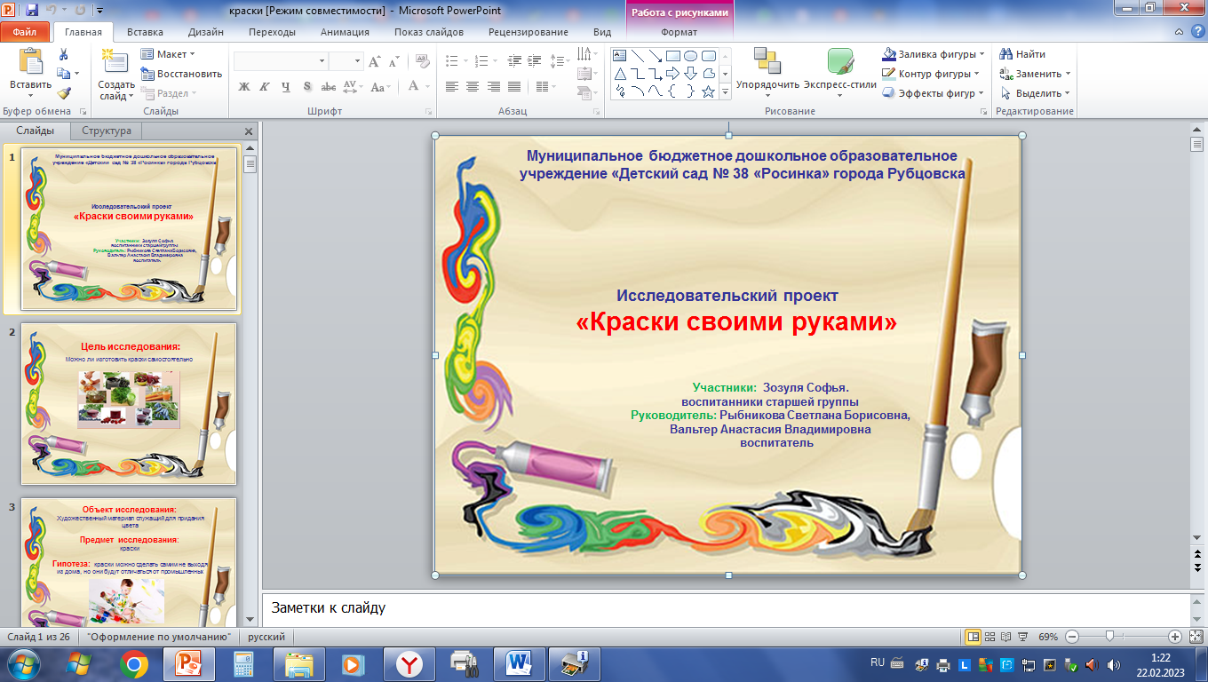
г. Рубцовск, 2023 г.

Содержание
I. Введение  Актуальность  Карта проекта | 2  2
II. Основная часть | 4
III. Заключение  Выводы | 11
IV. Список использованных источников | 13
V. Приложение | 14

Введение

Краски в нашей жизни занимают огромную нишу. При этом чаще всего мы их даже не замечаем – наша машина, мотоцикл и велосипед имеют цветное покрытие.
Без красок наш мир был бы серым, поэтому человек всегда стремился найти способ разукрасить действительность.

Цель работы:
- Можно ли изготовить краски самостоятельно?

Задачи:
- Изучить историю возникновения красок.
- Узнать виды красок.
- Познакомиться с процессом изготовления красок.

Гипотеза исследования:
- Краски можно сделать самим не выходя из дома, но они будут отличаться от промышленных.

Объект исследования:
- Художественный материал служащий для придания цвета.

Предмет исследования:
- Краски .

Методы исследования:
- Беседы.
- Опрос детей старшей группы № 3 «Солнышко».
- Опыты.
- Выполнение работ по изобразительной деятельности .
- Работа с интернет - ресурсами.

Основная часть
История красок началась, наверное, вместе с появлением человека. Самым древним художником, создавшим рисунки и картины, был пещерный житель. Пещерные художники рисовали на стенах яркими, сочными красками. Где же они их взяли?
Древние художники делали краску сами. Самой первой краской была глина : жёлтая, красная, зеленоватая, белая. И конечно же краски из растений.
Сейчас существует большое многообразие красок; Акриловые. Акварельные. Темперные. Масляные Гуашевые краски:. Плакатная. Художественная. Детская.
И мы решили приготовить краски сами, и проверить а возможен ли на самом деле этот процесс

Опыт №1 Краски из овощей.
Мы просто натерли свеклу и морковь на терке. Отжали сок и получили растительные краски. Зеленую краску получили из петрушки.
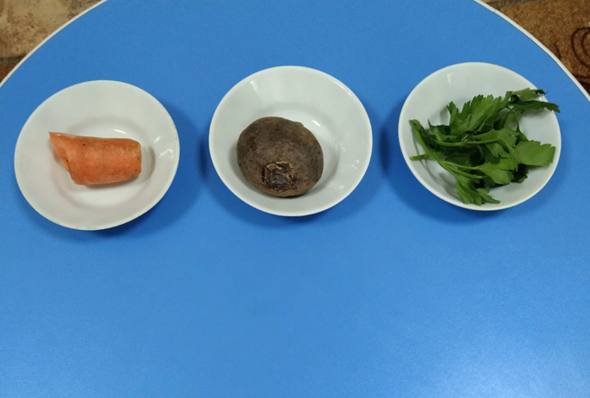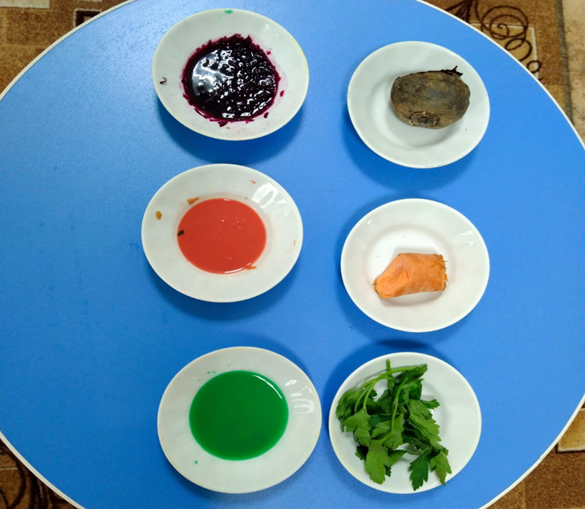

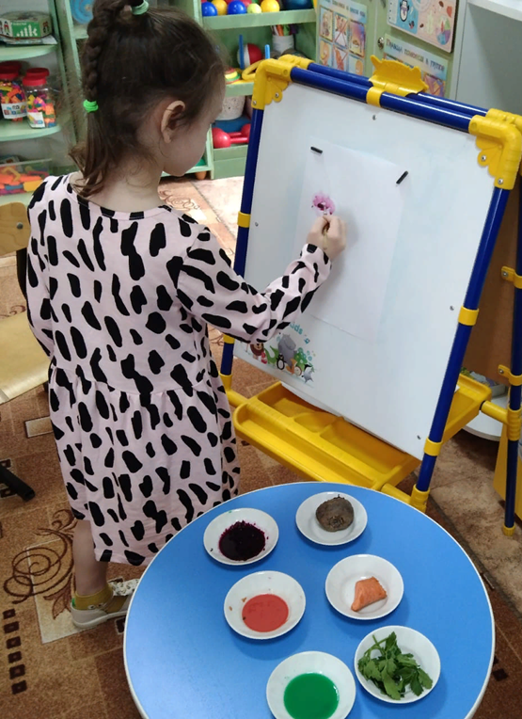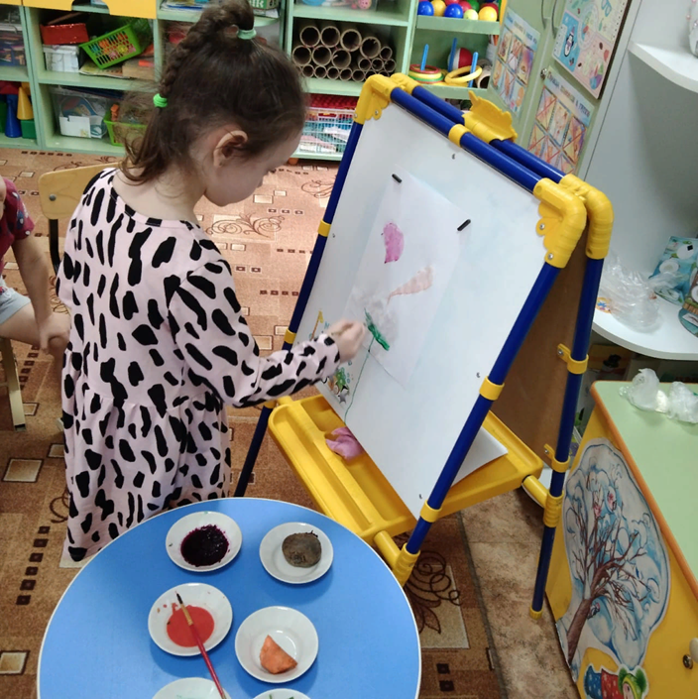

Опыт №2 Пальчиковые краски.
Смешав наш сок с мукой, солью, маслом и водой - мы получили пальчиковые краски.

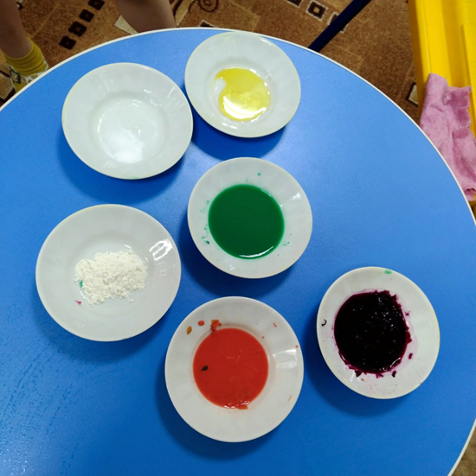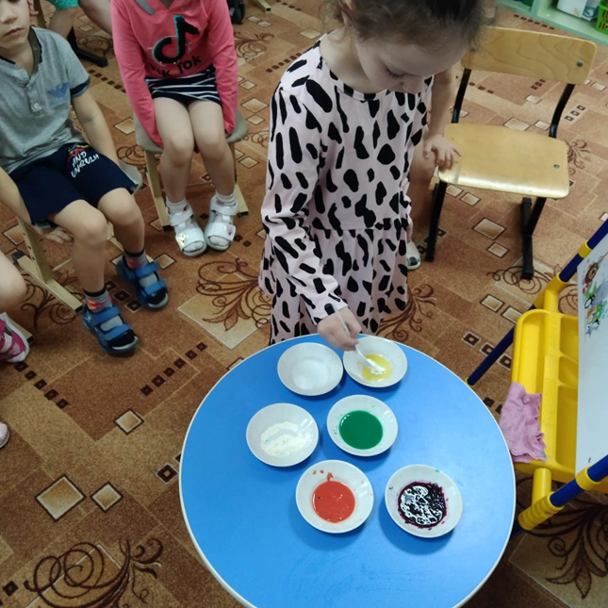

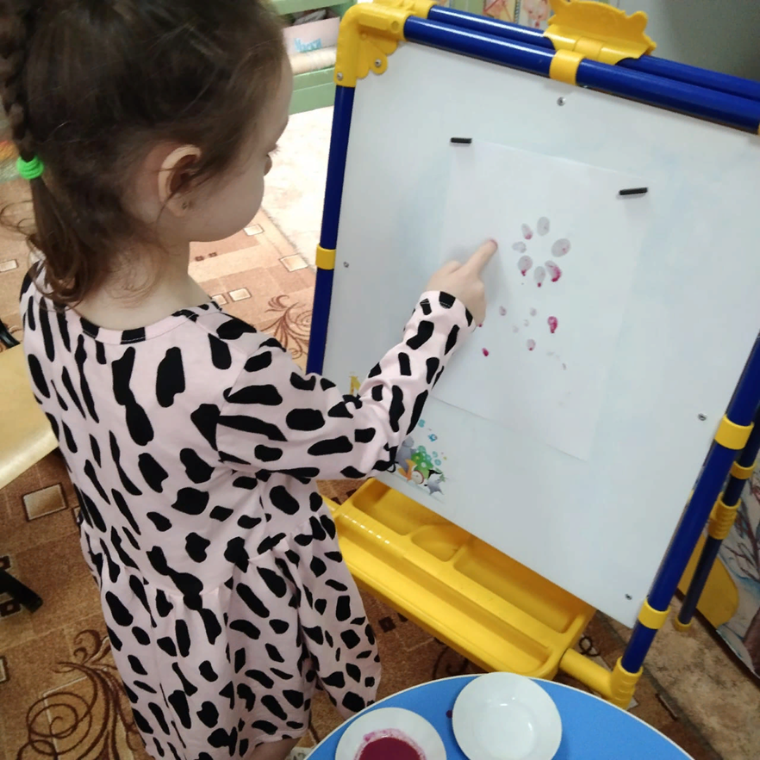

Опыт №3 Коричневая масляная краска,
Смешав, молотый кофе и льняное масло – мы получили - масляную краску.

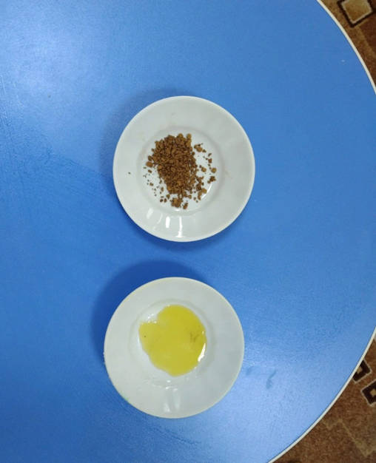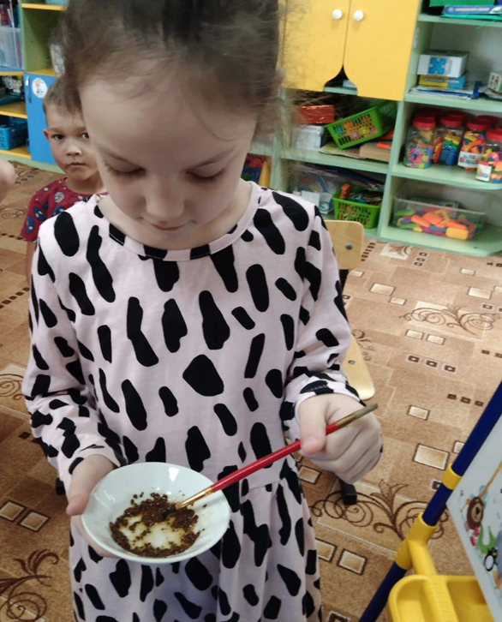

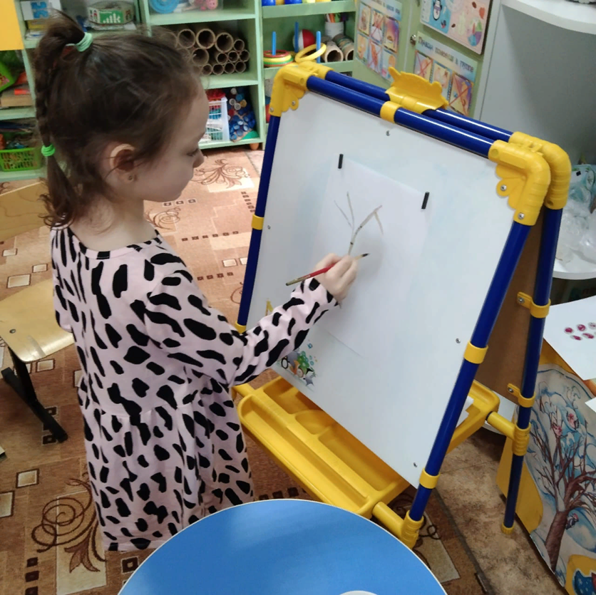

Заключение
После проведенных опытов, мы точно можем сказать: что краски появились вместе с появлением человека, в глубокой древности. Основа красок состоит из компонентов, используемых изначально — пигменты и связующее. В домашних условиях можно приготовить краски из натуральных компонентов, как в старину. Правда они получаются не такие яркие, как краски которыми мы рисуем. Мы выполнили рисунки домашними красками. Наша гипотеза о том, что краски можно изготовить самим, но они будут отличаться от промышленных, подтвердилась

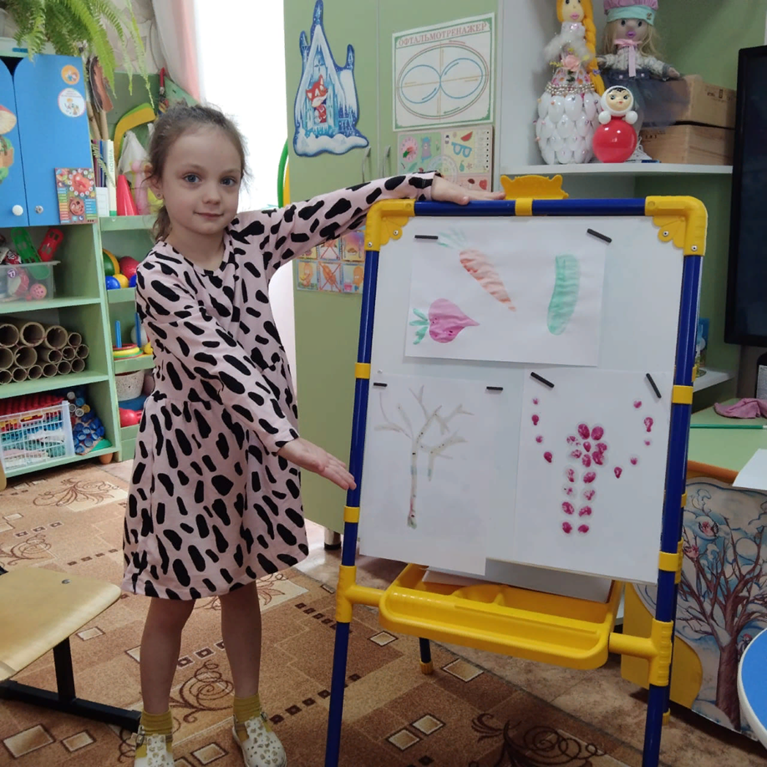
Список использованных источников
- https://infourok.ru
- https://kopilkaurokov.ru
- https://www.moi-detsad.ru

Приложение
Социологический опрос
